ПАМЯТКА
о мерах пожарной безопасности

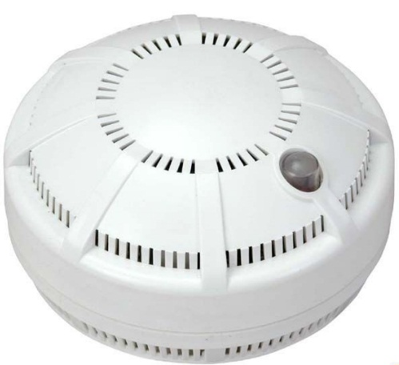
На сегодняшний день установка автономных дымовых пожарных извещателей - это один из эффективных способов защиты жилых помещений от пожара.
Самые распространенные извещатели - это дымовые, которые реагируют непосредственно на концентрацию продуктов горения, благодаря способности улавливать наличие продуктов горения в воздухе. После этого, прибор подает специальный тревожный сигнал, которого достаточно для того чтобы оповестить о пожаре не только людей находящихся непосредственно в квартире (в том числе разбудить их ночью), а также соседей и даже проходящих мимо людей.

ПОЛОЖИТЕЛЬНЫЙ ОПЫТ ИСПОЛЬЗОВАНИЯ ПОЖАРНЫХ ИЗВЕЩАТЕЛЕЙ

- Нижегородская область, Б.Болдинский район, с. Новая Слобода.
3 апреля 2015 г. в 23 ч. 56 мин. по причине аварийного режима работы электропроводки произошло возгорание в коридоре квартиры многоквартирного жилого дома в с. Новая Слобода Б.Болдинского района. В момент возникновения пожарав квартире находилось 2-е взрослых и 3-я детей, которые спали. В других квартирах никто не проживал. Благодаря автономному пожарному извещателю, сработавшему в коридоре, где происходило горение, проснулась хозяйка квартиры, которая в спешном порядке разбудила всю семью. На этот момент все пространство коридора было заполнено едким дымом и людям пришлось эвакуироваться через окно.
В результате произошедшего пожара полностью сгорела кровля дома на площади 220 кв. м и квартира №1, а также значительно повреждены квартиры №№2 и 3. Только благодаря установленному в указанной квартире автономному пожарному извещателю, человеческих жертв удалось избежать.

- Нижегородская область, Богородский район, п. Новинки.
19 июня 2016 г. в 12 ч. 05 мин. по причине нарушения правил технической эксплуатации электрооборудования (хозяин квартиры оставил без присмотра заряжающуюся батарейку от квадрокоптера) произошло возгорание в квартире многоквартирного жилого дома в п. Новинки Богородского района. В момент возникновения пожара
в указанной квартире никого не находилось. Благодаря автономному пожарному извещателю, сработавшему в квартире, где происходило горение, соседи незамедлительно вызвали подразделения пожарной охраны,
что помогло спасти жителей многоквартирного дома, минимизировать материальные потери от пожара.
В результате произошедшего пожара была повреждена только внутренняя отделка квартиры.

НАЛИЧИЕ ДАННОГО НЕДОРОГОСТОЯЩЕГО ПРИБОРА В ЖИЛОМ ПОМЕЩЕНИИ, ДАЧНОМ ИЛИ САДОВОМ ДОМИКЕ, ПОЗВОЛИТ СВОЕВРЕМЕННО ОПОВЕСТИТЬ О ВОЗНИКНОВЕНИИ ПОЖАРА, ТЕМ САМЫМ ОБЕЗОПАСИТЬ ВАС И ВАШИХ РОДНЫХ.

ЕДИНЫЙ ТЕЛЕФОН СЛУЖБЫ СПАСЕНИЯ – 101, С МОБИЛЬНЫХ – 101, 112

ПАМЯТКА
о мерах пожарной безопасности

Основной причиной возникновения пожаров является неисправность печей
и дымоходов, что составляет 21% от общего количества пожаров.

Чтобы избежать подобных пожаров,
необходимо соблюдать несложные правила:
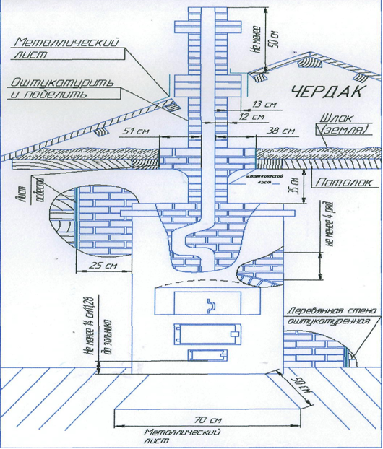
- поддерживайте в исправном состоянии печное отопление, не забывайте своевременно очищать дымоходы от сажи;
- не оставляйте без присмотра топящиеся печи и не поручайте присмотр за ними малолетним детям;
- нельзя класть дрова непосредственно около печи, устанавливать мебель, развешивать вещи над печью;
- запрещается применять для розжига печей бензин, керосин, дизельное топливо и другие легковоспламеняющиеся жидкости
- будьте бдительны к гражданам и вашим соседям, ведущим асоциальный образ жизни, из-за их беспечности можете пострадать и Вы. Своевременно обращайте внимание правоохранительных органов на возможные последствия.

ЕДИНЫЙ ТЕЛЕФОН СЛУЖБЫ СПАСЕНИЯ – 101, С МОБИЛЬНЫХ – 101, 112

ПАМЯТКА
о мерах пожарной безопасности

29,5% от общего количества пожаров происходит по причине нарушение правил устройства и эксплуатации электрооборудования.
Ежегодно с наступлением холодов увеличивается количество таких пожаров из-за увеличения нагрузки на электросеть и бытовые электроприборы.

Чтобы избежать подобных пожаров,
необходимо соблюдать несложные правила:

- не оставляйте включенными без присмотра электронагревательные приборы, используйте только исправное оборудование;
- не перегружайте сети большим количеством бытовой техники, не допускайте эксплуатацию поврежденной и ветхой электропроводки;
- уходя из дома, проверьте, все ли электро- и газовые приборы отключены;
- не пользуйтесь самодельными электрообогревателями. Помните, что использовать необходимо обогреватели только заводского производства. Прежде чем начать использовать прибор, внимательно прочитайте инструкцию;
- постоянно следите за электропроводкой. Только профессиональные электрики могут определить качество электропроводки в доме.
Не пожалейте средств – замените ветхую электропроводку. Ветхая электропроводка, скрутки – наиболее частая причина пожара.
- будьте бдительны к гражданам и вашим соседям, ведущим асоциальный образ жизни, из-за их беспечности можете пострадать и Вы. Своевременно обращайте внимание правоохранительных органов на возможные последствия.

ЕДИНЫЙ ТЕЛЕФОН СЛУЖБЫ СПАСЕНИЯ – 101, С МОБИЛЬНЫХ – 101, 112

